**１．事業者（会社）概要**

|  |  |  |  |
| --- | --- | --- | --- |
| 事業者名 |  | 代表者 |  |
| 資本金 | 千円 | 従業員数 | 人 |
| 事業者（会社）の概要 | | | |
|  | | | |

※グループでの参加の場合は構成する事業者ごとに作成すること。

※事業者概要（会社案内のホームページ、パンフレット等）があれば添付すること。

**２．業務実績**

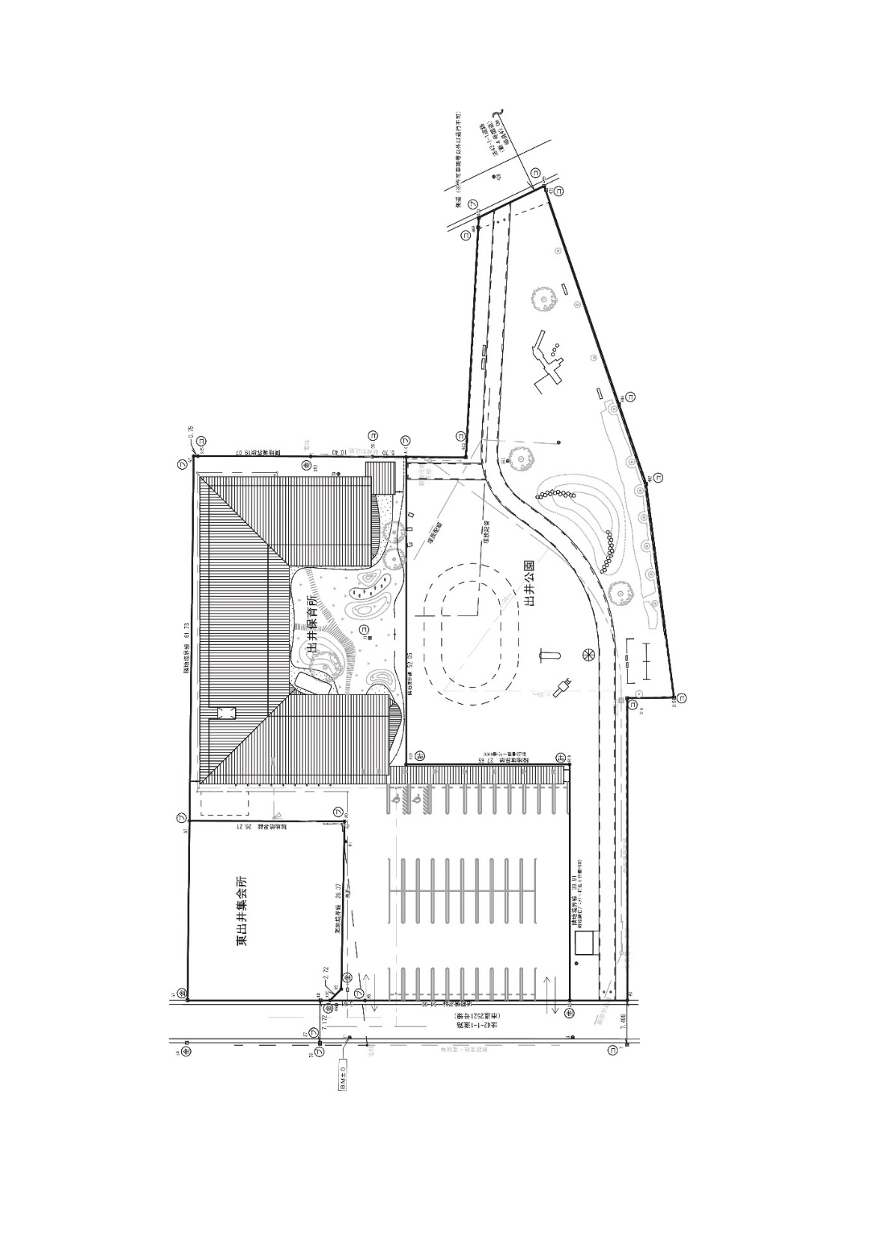過去5年以内に民間を含めたPPA事業、又はそれに類似する業務（施設の屋上又は屋根等における太陽光発電設備等設置工事の請負又は発電事業）を受託した実績を提示すること（最大5件）

|  |  |  |  |  |
| --- | --- | --- | --- | --- |
| 業務実績 | 過去の業務実績（最大5件） | | | |
| 履行場所 | 発注者 | 事業概要 | 契約期間 |
|  |  |  |  |
|  |  |  |  |
|  |  |  |  |
|  |  |  |  |
|  |  |  |  |

※業務実績については業務内容が確認できる資料（新聞雑誌記事、ホームページ、契約書表紙の写し等）を添付すること

**３．業務実施体制**

本事業に携わる者を記載すること

←自由に編集の上利用可

|  |  |  |  |
| --- | --- | --- | --- |
|  | 氏名 | 資格等 | 担当業務 |
| 担当者 |  |  |  |
|  |  |  |
|  |  |  |
|  |  |  |

※ 行が足りない場合は適宜追加すること。

左の 1.～3.のほか、以下の項目を記載し２枚以内の企画提案書としてまとめること。

記載順、レイアウトは問わない。文字情報のほか、図表、イラスト等の使用も自由とする。

（本コメントボックスは、提出時に削除すること）

1. 基本方針

* 提案のコンセプト、システム全体構成等を記載すること

1. 太陽光発電設備の想定仕様

* 太陽電池モジュールの設置場所、設置容量（定格出力kW）を記載すること。
* その他の設備の一覧、仕様、設置場所を記載すること。
* 非常時や停電時に利用可能なシステム、利用方法を記載すること。
* 運転管理及び維持管理の方法について記載すること。
* 建物側で準備又は想定しておくべき情報（単位面積当たりの重量（N/m2又は㎏/m2)、基礎、下地、設置方法・架台、工期、配線ルート等）を記載すること。

1. 自家消費電力量及び温室効果ガス排出削減量

* 本施設における想定自家消費電力量を検討すること。
* 導入による温室効果ガス排出削減効果（1年間の削減総量等）を試算すること。

1. 自家消費料金単価及び電気料金比較（参考見積）

* 契約単価（消費税及び地方消費税を含む）を提示すること。金額は事業期間中一定とする。
* 事業期間20年間の電気料金シミュレーション（導入有無による経済性比較）を行うこと。

1. その他（自由記載）

* 提案者が有する知識や技能、経験、本提案において特にＰＲしたい点、「小山市ゼロカーボンシティ＆ネイチャーポジティブ宣言」に資するポイント等を自由に提案すること。